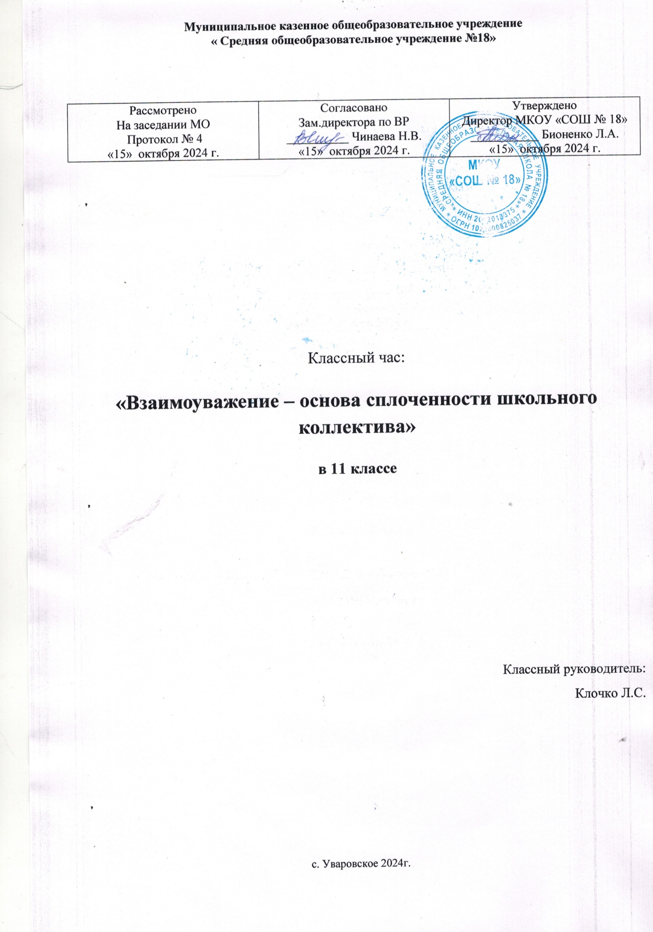

|  |  |  |  |
| --- | --- | --- | --- |
| **Муниципальное казенное общеобразовательное учреждение**  **« Средняя общеобразовательное учреждение №18»**   |  |  |  | | --- | --- | --- | | Рассмотрено  На заседании МО  Протокол № 4  «15» октября 2024 г. | Согласовано  Зам.директора по ВР  __________ Чинаева Н.В.  «15» октября 2024 г. | Утверждено  Директор МКОУ «СОШ № 18»  ___________ Бионенко Л.А.  «15» октября 2024 г. |   Классный час:  **«Взаимоуважение – основа сплоченности школьного коллектива»**  **в 11 классе**  Классный руководитель:  Клочко Л.С.  с. Уваровское 2024г.  **Классный час: «Взаимоуважение - основа сплоченности школьного коллектива»** |

Вероятно, в любом коллективе (учебном, производственном) возникает вопрос, связанный с групповой сплоченностью. Вопрос этот важен потому, что от уровня развития взаимоуважения, степени сплоченности коллектива зависит эффективность работы группы, а также психологический комфорт каждого ее члена.

**«Обычно легче изменить индивидуумов, собранных в группу,**

**чем изменить каждого из них в отдельности»**

**Курт Левин**

**Цель**: повышение сплоченности учебного класса, развитие взаимоуважения.

**Задачи:**

1) Повышать доброжелательность, интерес и умение строить доверительные отношения друг с другом; эмоционально сопереживать однокласснику;

2) Развивать умение сотрудничать и действовать сообща;

3) Уметь согласовывать свои действия с другими и совместно решать поставленные задачи;

4) Разрешать конфликтные ситуации;

5) Формировать позитивное отношение к каждому человеку.

Класс для школьника - это не только место, где есть возможность общаться, но и модель поведения, авторитет. Группа задает нормы для своих членов - от стиля в одежде до поведения и личностных ценностей. Поэтому важно, чтобы референтной группой для подростка был класс, а нормы в этой группе не имели асоциальной направленности.

Отношения в группе влияют на все стороны жизни, включая учебную деятельность. Так, групповой нормой может стать низкая успеваемость, отсутствие инициативы на уроке, невыполнение домашних заданий. Конфликтные отношения между одноклассниками часто ведут к страху ответов у доски, мешают усвоению материала. Таким образом, развитие сплоченности, улучшение социально-психологического климата, формирование позитивных групповых норм важны не только для развития группы, но и для успешной учебной деятельности.

**Правила работы в группе.**

Ведущим устанавливаются определенные правила работы в группе, которые необходимы для того, чтобы все участники чувствовали себя комфортно и безопасно. Правила заранее выписываются на листе ватмана, и после принятия группой, закрепляются на видном месте.

**Список правил:**

1. Внимательно слушать друг друга.

2. Не перебивать говорящего.

3. Уважать мнение друг друга.

4. Я - высказывание.

5. Безоценочность суждений.

6. Активность.

7. Правило «стоп».

8. Конфиденциальность.

**Способы сплочения классного коллектива:**

**Основной способ это –**[**ТРЕНИНГИ РАЗВИТИЯ СПЛОЧЕННОСТИ ШКОЛЬНОГО КОЛЛЕКТИВА**](http://coach.jofo.ru/284020.html?relbo=3)**.**

**Разминка.**

**«Поменяйтесь местами»**

*Описание упражнения*

Участники сидят на стульях в кругу. Водящий выходит на середину круга и говорит фразу: «Поменяйтесь местами те, кто... (знает больше пяти вежливых слов)». В конце называется какой-либо признак или умение. Задача тех, кто обладает данным умением или признаком поменяться местами. Задача ведущего - успеть сесть на любое освободившееся место. Тот, кто не успел сесть, становится новым водящим.

*Психологический смысл упражнения*

Разминка, создание условий для того, чтобы лучше узнать друг друга, понять, как много общего, повысить заинтересованность участников друг другом.

**Диалог и Мини-лекция.**

Ведущий предлагает каждому участнику подумать минуту и ответить на вопрос «Что такое самоуважение?» Все желающие могут высказаться. Затем ведущий подводит итог и рассказывает о том, какое значение имеет самоуважение для психологического комфорта человека и от чего зависит самоуважение, о чувствах, таких, как хвастовство, которые маскируют низкуюсамоценность, о желании быть идеальным человеком, и к чему это может привести. Затем предлагает выполнить задание.

**«Хорошие и плохие поступки»**

*Описание упражнения*

Участников случайным образом делят на две команды. Каждой команде выдается лист ватмана, фломастеры или маркеры и бумага А4. Задача одной команды - написать как можно больше поступков, которые позволяют человеку уважать другого человека. Соответственно задача другой - написать как можно больше поступков, из-за которых уважение к человеку к себе. По желанию, каждая команда может подкрепить слова рисунками соответствующих поступков.

*Обсуждение*

Каждая команда представляет свою тему. Дальше идет общее обсуждение, в конце ведущий суммирует все сказанное. Очень важно обратить внимание на то, что у каждого есть выбор между теми и другими поступками, но каждый раз, выбирая то или другое поведение, мы приобретаем или теряем уважение к себе.

*Психологический смысл упражнения*

Осознание детьми связи между поступками и взаимоуважением. Выделение понятия самоуважение и обнаружение его связи с взаимоуважением. А это необходимое условие полноценного общения, без которого невозможно развитие сплоченности.

**Упражнение «Поздороваемся»**

*Описание упражнения*

Ведущий предлагает всем поздороваться за руку, но особенным образом.

Здороваться нужно двумя руками с двумя участниками одновременно, при этом отпустить одну руку можно только, когда найдешь того, кто тоже готов поздороваться, т. е. руки не должны оставаться без дела больше секунды. Задача - поздороваться таким образом со всеми участниками группы. Во время игры не должно быть разговоров.

*Психологический смысл упражнения*

*Разминка*. Установление контакта между участниками. Рукопожатие - это символический жест открытости и доброй воли. Немаловажно, что при этом происходит контакт глазами - это способствует возникновению близости и позитивной внутренней установки. То, что действие происходит без слов, повышает концентрацию внимания членов группы и придает действию прелесть новизны.

Развитие коммуникативных способностей. Невербальное общение

**Упражнение «Построимся»**

*Описание упражнения*

Ведущий предлагает поиграть в игру, где основное условие состоит в том, что задание выполняется молча. Разговаривать и переписываться при этом нельзя, можно общаться только с помощью мимики и жестов. «Посмотрим, сможете ли вы понять друг друга без слов?» В первой части упражнения дается задание участникам построиться по росту, во второй части задание усложняется - нужно построиться по дате рождения. Во втором варианте по окончании построения участники поочередно озвучивают свои дни рождения, при этом происходит проверка правильности выполнения упражнения

*Психологический смысл упражнения*

*Разминка*. Демонстрация возможности адекватного обмена информацией без использования слов, развитие экспрессии и навыков невербального общения. Необычные условия, в которые попадают участники включает заинтересованность, заставляет находить способы донести точнее свою мысль до другого человека, контактировать друг с другом ради достижения общей цели.

*Мини-лекция*

Осознание невербального языка тела.

Детям объясняют, что часто мимика, поза, жесты, физиологические реакции, манера сидеть, стоять, ходить невольно выражают внутреннее состояние, что невербальные проявления - важнейшие компоненты процесса коммуникации. Осознание собственного физического «Я» помогает лучше понять себя - идентифицировать внутреннее состояние и чувства, легче выражать в физическом действии некоторые эмоции.

**«Рисунок на спине»**

*Описание упражнения*

Участники делятся произвольно на три команды и строятся в три колонки параллельно. Каждый участник смотрит при этом в спину своего товарища. Упражнение выполняется без слов. Ведущий рисует какую-нибудь простую картинку и прячет ее. Затем эта же картинка рисуется пальцем на спин каждого последнего члена команд. Задание - почувствовать и передать как можно точнее этот рисунок дальше. В конце, стоящие первыми в командах, рисуют, то, что они почувствовали, на листах бумаги и показывают всем. Ведущий достает свою картинку и сравнивает.

Участникам предлагается обсудить в командах ошибки и находки, которые были в процессе упражнения. Сделать выводы, затем, с учетом этих выводов повторить упражнение. При этом первые и последние члены команд меняются местами.

*Обсуждение*

Обсуждение в общем кругу. Что помогало понимать и передавать ощущения? Что чувствовали первые и последние члены команд в первом и во втором случае? Что мешало выполнять упражнение?

*Психологический смысл упражнения*

Развитие коммуникативных навыков, ответственности, сплоченности внутри команды. Осознать, насколько важно настроиться на понимание другого человека, а также само желание понять другого. Демонстрация возможности адекватного обмена информацией без использования слов, развитие и навыков невербального общения

**«Пазлы»**

*Описание упражнения*

Группа делится произвольно на команды по 5 человек и каждому члену команды выдается по пазлу. (Ведущий заранее разрезает лист бумаги, с какой-нибудь яркой крупной картинкой на части и таким образом получаются пазлы для этого упражнения). Задача команды - собрать картинку, как можно быстрее.

Обсуждение Обсуждение в общем кругу. Каждая команда рассказывает, что помогало или, наоборот, мешало выполнению задания.

*Психологический смысл упражнения*

Развитие коммуникативных навыков, сплоченности внутри команды, умение согласовывать свои действия с другими, и решать поставленные задачи

**Упражнение «Друг к дружке»**

Цель: формирование доброго, внимательного отношения друг к другу, развитие тактильного восприятия.

Время: 10 минут.

Инструкция: Вам необходимо свободно перемещаться по аудитории и выполнять мои команды. Когда я скажу: «Друг к дружке», — вы должны найти себе пару. После того как вы найдете пару, я дам задания.

Итак, начали: «Друг к дружке!» Теперь пожмите друг другу руку, прикоснитесь друг к другу — нога к ноге, нос к носу, голова к голове, ухо к уху, щека к щеке и пр.

Снова двигайтесь по залу и ищите новую пару. Игра продолжается в новых парах.

**Анализ:**

Поделитесь своим настроением.

На что направлена данная игра?

С кем и когда можно ее применять?

Самой же главной оценкой классного часа станет оценка детей, когда они будут делиться впечатлениями и произошедшими положительными изменениями в отношениях с одноклассниками.